**BẢNG ĐÁNH GIÁ ĐIỂM THUYẾT TRÌNH**

**MÔN LẬP TRÌNH JAVA NÂNG CAO**

**LỚP CTK44-PM**

|  |  |
| --- | --- |
| **Thông tin đề tài thuyết trình** | **Thông tin sinh viên thực hiện đánh giá** |
| Tên đề tài: Tìm hiểu về JSP, EL và JSTL | MSSV của sinh viên đánh giá: 2012353 |
| Điểm tổng kết: Ngày trình bày: 07/04/2023 | Họ tên sinh viên & ký xác nhận: Đoàn Cao Nhật Hạ |
| ***Thông tin sinh viên thuyết trình*** |
| MSSV: 2011450  Họ tên: Nguyễn Trọng Tín |

1. **ĐÁNH GIÁ THUYẾT TRÌNH**

**Thang điểm: Kém 0-5; Trung bình: 5-7; Khá 7-8; Tốt 8-9; Xuất sắc: 9-10**

|  |  |  |  |  |  |  |
| --- | --- | --- | --- | --- | --- | --- |
| **Bảng chấm điểm nhóm thuyết trình** | | | | | | |
| Các chủ đề chính có được xác định? (A) | Slide thuyết trình có thiết kế tốt (B) | Giao tiếp với người nghe bằng ánh mắt (C) | Giao tiếp với người nghe bằng giọng nói (D) | Khả năng trình bày nội dung (E) | Thảo luận & Hỏi đáp (F) | Điểm trung bình = (A+B+C+D+E+F)/6 |
| **7** | **7** | **7** | **7** | **7** | **6** | **6,9** |

1. **BÀI TẬP NẮM KIẾN THỨC**

Dựa vào nội dung vừa trình bày, trả lời các câu hỏi sau:

1. Trình bày tóm tắt nội dung anh/ chị đã nắm được về chủ đề vừa trình bày?

* **JSP** **viết tắt của Java Server Pages:**
* Là một công nghệ để phát triển các trang web động. JSP giúp các nhà phát triển chèn java code vào các trang HTML bằng cách sử dụng các thẻ JSP đặc biệt.
* Là một kiểu Java servlet được thiết kế để tạo ra giao diện người dùng cho một ứng dụng Java web.
* Sử dụng JSP có thể thu thập dữ liệu đầu vào từ người dùng thông qua các Form của trang web, trình bày các bản ghi từ một cơ sở dữ liệu hoặc một nguồn khác, và tạo các trang web động.
* Ưu điểm:

+ Với một phần mở rộng cho Java servlet, JSP có thể sử dụng mọi tính năng của Java Servlet. Ngoài ra, các thẻ tùy chỉnh có thể được sử dụng cùng với nó.

+ Không cần phải biên dịch lại JSP khi thay đổi. Các thay đổi tự động xuất hiện khi chạy.

+ Các thẻ được sử dụng rất dễ hiểu và viết.

+ Hỗ trợ Java API, giờ đây bạn có thể dễ dàng sử dụng và tích hợp với mã HTML.

+ Các kết quả thu được có định dạng HTML, do đó có thể được mở trên mọi trình duyệt.

+ Các thẻ JSP tùy chỉnh có thể được sử dụng. Ví dụ: Thẻ có XML.

+ Thay đổi có thể được thêm vào business logic page thay vì thay đổi trong mỗi trang

* Nhược điểm:

+ Không dễ để truy cập cơ sở dữ liệu vì hầu hết các servlet không cung cấp hỗ trợ.

+ Bản chất JSP là một servlet, nếu có một vấn đề trong code, nó rất khó để theo dõi.

+ Thời gian cần thiết để biên dịch JSP lâu hơn.

* **EL** viết tắt của Epression Language
* Giúp dễ dàng truy cập dữ liệu ứng dụng được lưu giữ trong các thành phần JavaBeans. Cho phép bạn tạo các Expression, gồm số học và logic. Có cú pháp đơn giản.
* Hỗ trợ hầu hết các toán tử số học và logic được hỗ trợ bởi Java.
* Cũng cho phép bạn sử dụng các hàm trong Expression. Những hàm này phải được định nghĩa trong các thư viện custom tag. Để sử dụng một hàm từ bất kỳ thư viện thẻ nào (Standard hoặc Custom), bạn phải cài đặt thư viện đó trên Server và phải bao thư viện đó trong JSP bởi sử dụng <taglib> directive như đã giải thích trong chương JSTL.
* Truy cập EL

+ Cú pháp: <%=${prefix:funcName(arges)}>

* Expression Language hỗ trợ các đối tượng ẩn:

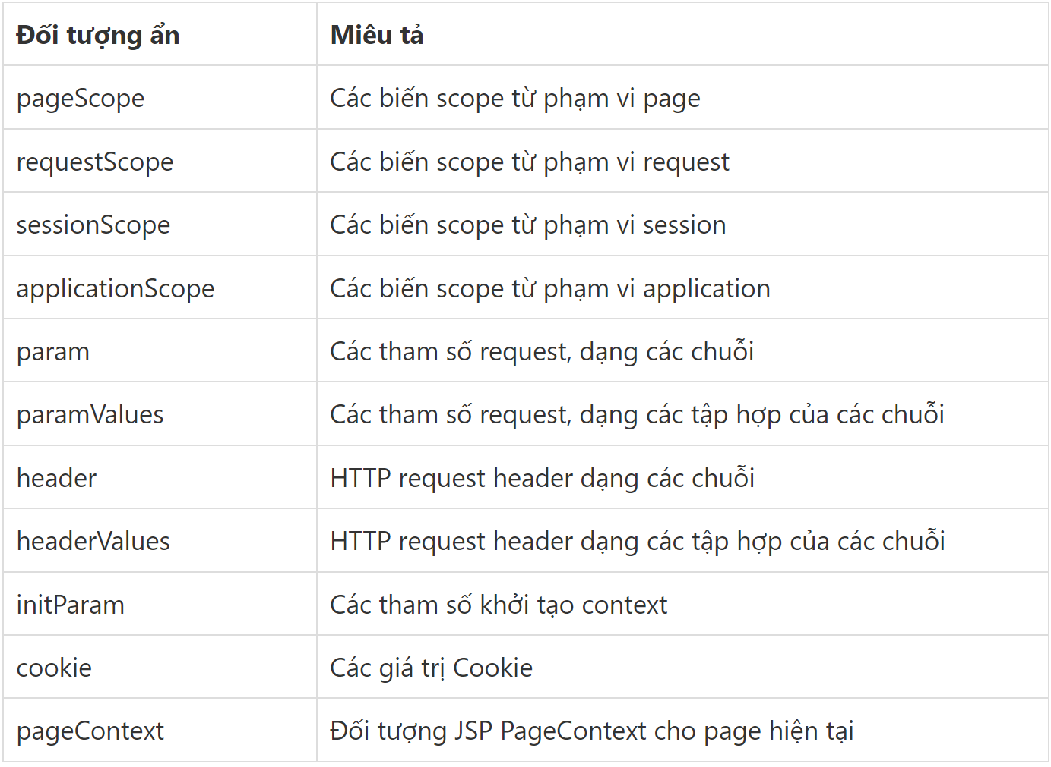

* **JSTL** viết tắt của **Standard Tag Library**:
* Thư viện thẻ chuẩn cung cấp các thẻ để kiểm soát hành vi trang, lặp đi lặp lại và các lệnh điều khiển, các thẻ quốc tế hóa, và các thẻ SQL
* Hỗ trợ tới các tác vụ phổ biến và có tính cấu trúc, ví dụ như các tính lặp và điều kiện, các thẻ để thao tác tài liệu XML, các thẻ đa ngôn ngữ, và các thẻ SQL. Nó cũng cung cấp Framework để tích hợp các **Custom Tags** với các thẻ JSTL.
* Có thể được phân loại, theo tính năng của nó, thành các nhóm thư viện thẻ JSTL sau, mà có thể được sử dụng khi tạo một JSP page:

+ **Core Tag Library**: Nhóm thẻ cơ bản - là các thẻ JSTL được sử dụng phổ biến nhất

+ **Formatting tags:** Nhóm thẻ định dạng - được sử dụng để định dạng và hiển thị text, date, time và số ngôn ngữ trong Website

+ **SQL Tag Library**:  Nhóm thẻ SQL - cung cấp các thẻ để tương tác với các Relational Database (RDBMSs), ví dụ như Oracle, MySQL, hoặc Microsoft SQL Server.

+ **XML tags:** Nhóm thẻ XML - cung cấp một cách để tạo và thao tác các tài liệu XML. Sau đây là cú pháp để include nhóm XML Tags trong JSP của bạn:

Thư viện thẻ XML Tags trong JSTL có các custom tags để tương tác với XML data. Điều này bao gồm việc parse XML, truyền tải XML data, và điều khiển dòng dữ liệu dựa trên các XPath Expression.

+ **JSTL Functions:** Nhóm hàm JSTL - bao gồm một số hàm chuẩn, mà hầu hết là các hàm thao tác chuỗi phổ biến.

1. Anh/ chị hãy đưa ra các nhận xét và góp ý cho sinh viên vừa trình bày?

* Cần trình bày rõ hơn kiến thức về JSP, EL, JSTL gồm:

+ Khái niệm, lý thuyết

+ Cách sử dụng

+ Chức năng cơ bản

* Nói chậm hơn 1 chút
* Phân tích rõ hơn phần demo gồm:

+ Hàm đó để làm gì

+ Cách thức thực hiện

+ Kết quả trả về là gì